День молодого избирателя в Ханкайском муниципальном округе

В МБОУ СОШ № 1 с. Камень-Рыболов в рамках недели, посвященной Дню молодого избирателя, прошли классные часы: «Час молодого избирателя», «Основы избирательного права РФ», «Политика и молодежь», «Будущее России в твоих руках».
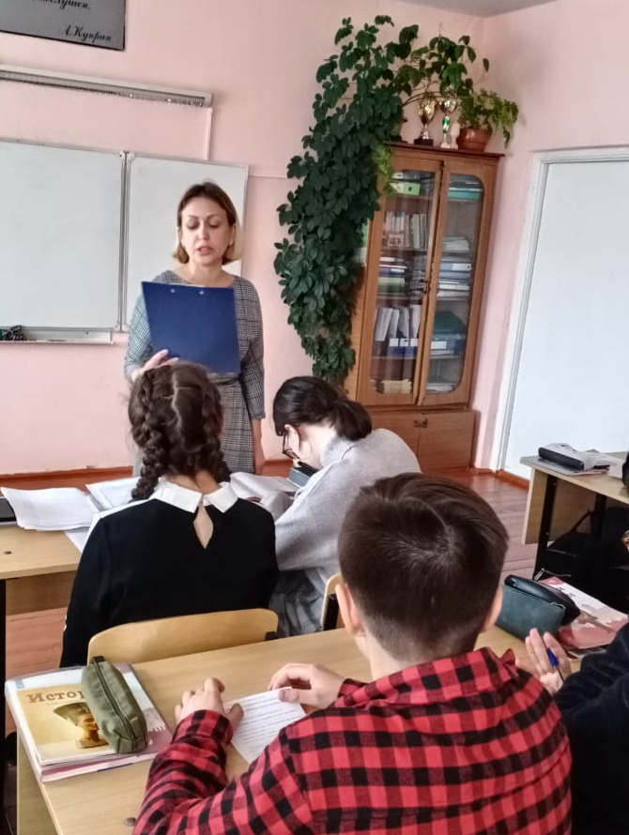
Учитель обществознания Стрижнева Н.Ф. провела урок в 10-х классах в форме «круглого стола» на тему «Почему я должен голосовать», на урок были приглашены председатели УИК избирательных участков № 2904 и № 2908 Т.П. Костенко и И.В. Говоркова.

Классный час в 9 «а» классе «Молодежь и политика» провела библиотекарь МБУ «Библиотечно-музейный центр» Е.П. Васильева.
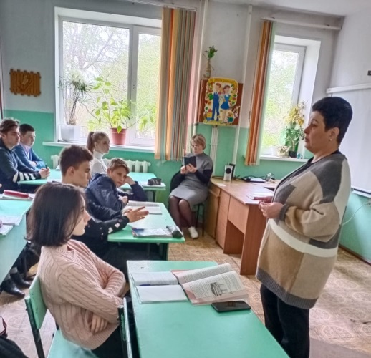
На уроке обществознания в 9 «в» классе ребята провели живую беседу с заместителем председателя УИК № 2904 О.В. Коцко.

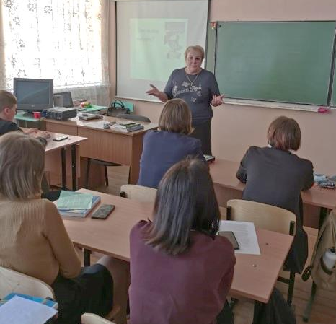
Для среднего звена был проведен конкурс рисунков «Выборы глазами детей».

Для учащихся 9 класса прошел классный час на тему «Выборы в моей жизни», классный руководитель И.Н. Калацуп рассказала учащимся о том, какую роль играет выбор в нашей жизни, председатель УИК № 2908 И.В. Говоркова рассказала о системе избирательных комиссий, об этапах избирательной кампании.
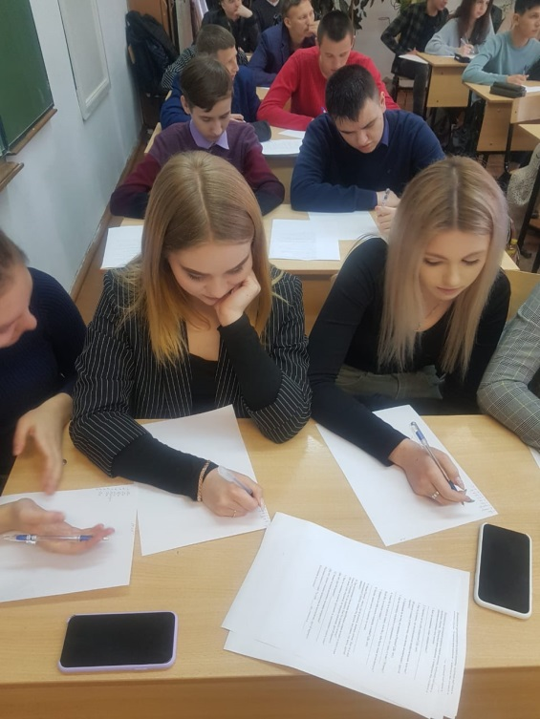
В рамках недели учителем обществознания был проведен социологический опрос «Что вы знаете о выборах?», было опрошено 36 обучающихся 8-9, 11 классов школы, старшеклассники показали хорошие знания по данной теме.

В школьной библиотеке был оформлен информационный стенд, на котором размещались материалы по истории выборов.

